 | Městský úřad Náchod |  |  |  | Poř.č.
Návrh do RM
pro jednání ZM Náchod dne |  | 17.06.2024 | Odbor finanční (FIN) | Předkládá: | Dana Sedláčková
 |  |  |  | Zpracoval: | Jana Majerová
Název zprávy |  | Střednědobý výhled rozpočtu na období 2025-2026 - změna
Zpráva projednána s |  | Janem Birke, starostou |  | Podpis:
Zpráva projednána v RM dne |  | 13.5.2024
Za věcnou správnost odpovídá |  | Dana Sedláčková |  | Podpis:

Komentář ke zprávě :
Zastupitelstvo města schválilo Střednědobý výhled rozpočtu na období 2025-2026 na zasedání dne 11.12.2023. Vzhledem k tomu, že ZM schválilo přijetí dlouhodobého investičního úvěru ve výši 40 mil Kč na výstavbu tenisové haly, což významně zasahuje do střednědobého financování města, je Zastupitelstvu města předkládána ke schválení změna střednědobého rozpočtu 2025-2026 takto:

Financování – třetí okruh peněžních operací, který zahrnuje tyto kategorie:
- když si půjčujeme peníze
- když sami půjčujeme peníze
- jakoukoliv změnu stavu peněžních prostředků na bankovních účtech (příjmem zvyšujeme stav na účtu, výdajem naopak)

Aktuální otevřené úvěry pro další období odčerpávají nutné finanční zdroje na krytí úroků a splátek těchto úvěrů. Pro střednědobý výhled let 2025-2026 počítáme se zapojením existujícího (a nečerpaného) KTK ve výši 40 mil Kč a novým dlouhodobým investičním úvěrem ve výši 40 mil Kč s možností čerpání do 6/2025 a splatností 10 let od 7/2027. Nový střednědobý výhled též zachycuje splátky úvěrů ke konci roku 2023 nad původně plánovaný objem. Detail viz příloha č. 1 a 2.

Rada města doporučuje ZM schválit změnu střednědobého výhledu rozpočtu na období 2025-2026 dle předloženého návrhu.

NÁVRH NA USNESENÍ :

Zastupitelstvo města schvaluje změnu střednědobého výhledu rozpočtu na období 2025-2026 dle předloženého návrhu.

Přílohy:
- Tabulka střednědobého výhledu rozpočtu na období 2025-2026
- Dluhová služba

Pozn: Obě přílohy přímo součástí této zprávy
Příloha Splátkový kalendář půjček poskytnutých městem Náchod třetím osobám zůstává beze změny a není přiložena

Příloha č. 1: Střednědobý výhled rozpočtu 2025-2026
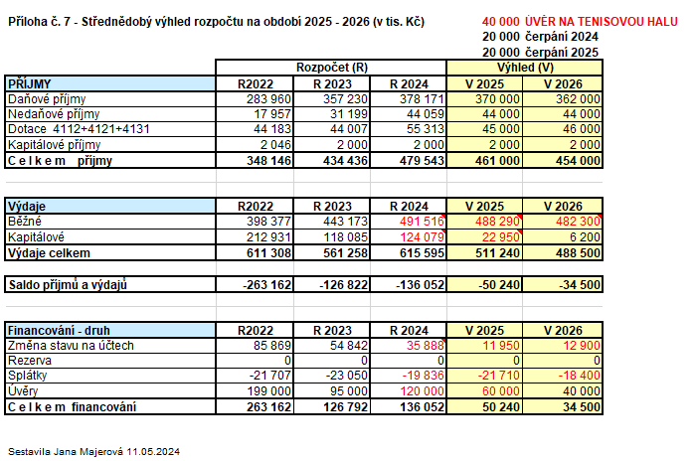

Příloha č. 2: Dluhová služba
